自助终端一体化系统操作手册（下）

4、偿还商业贷款提取

阅读并确认诚信声明。
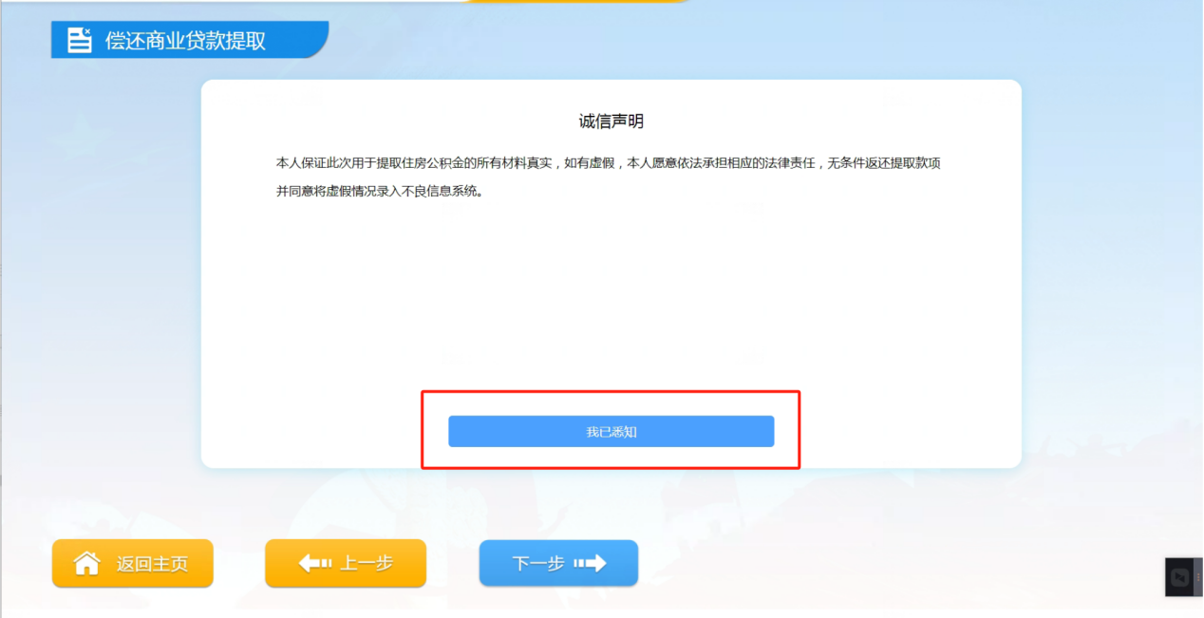

选择开户行（一般情况下选择银行后系统自动获取借款合同号；农业商业银行需要自己输入借款合同号；农业银行要办理人扫码授权），点击“下一步”。
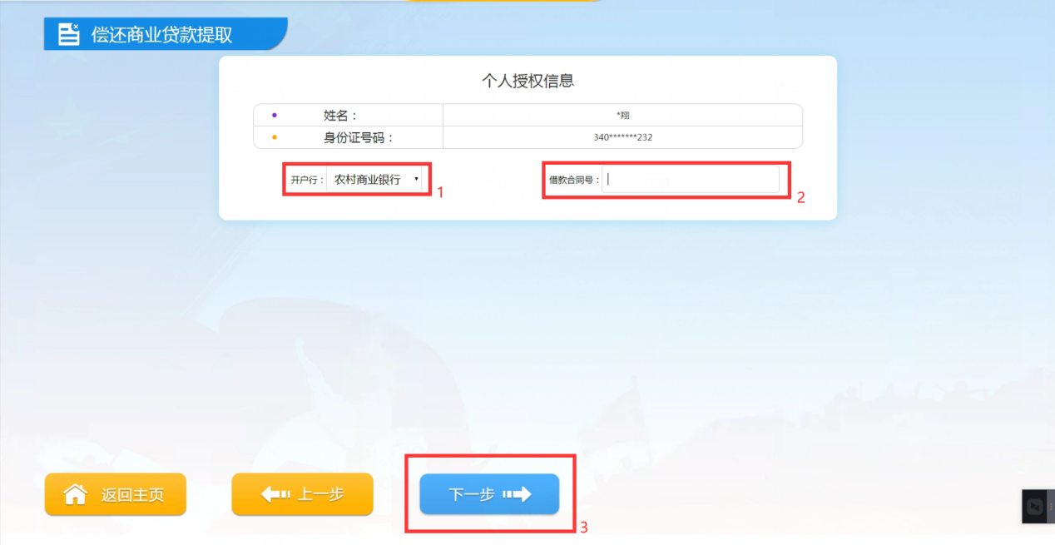

确认个人提取业务基本信息并选择婚姻状况然后点击“下一步”。
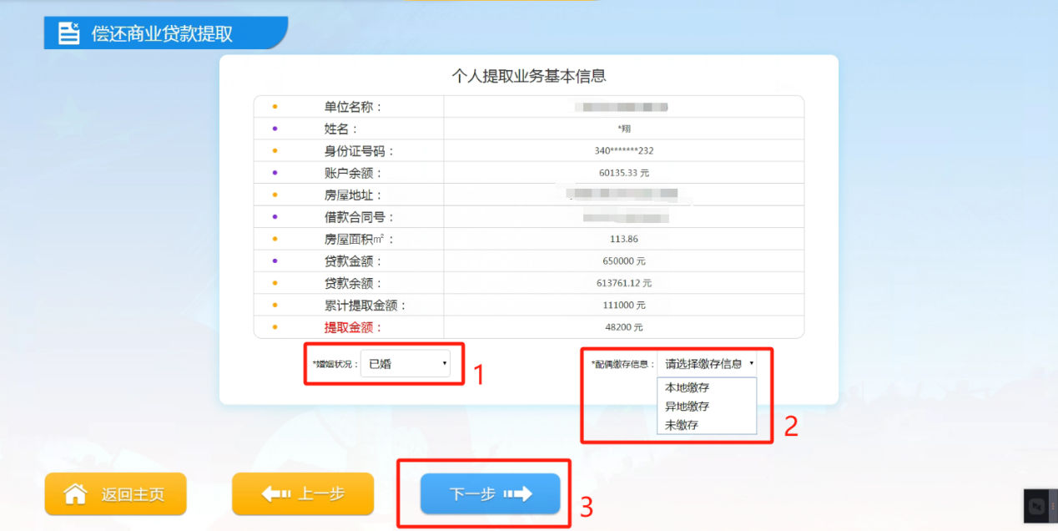

选择个人账户收款信息后点击“下一步”，填写相应信息（社保卡信息系统自动获取），点击“下一步”。
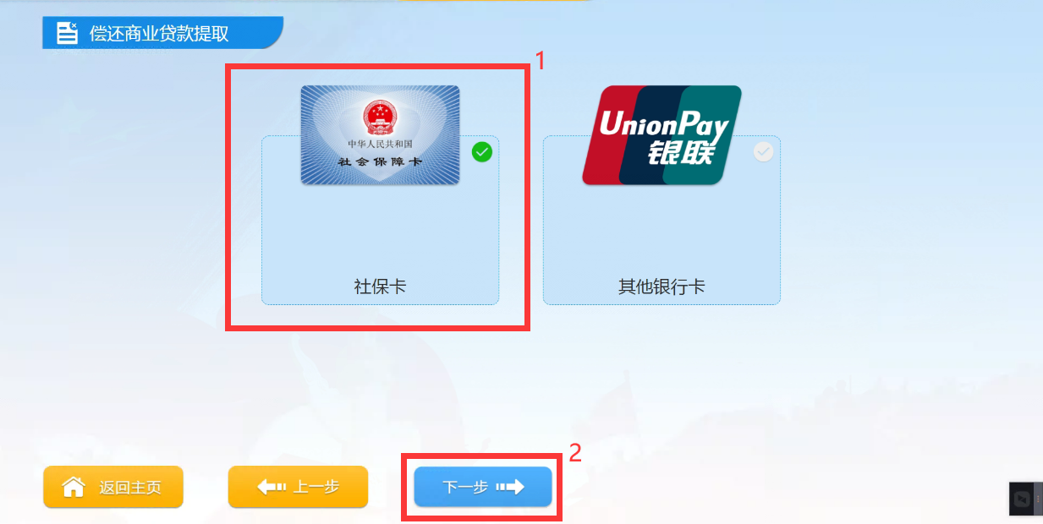
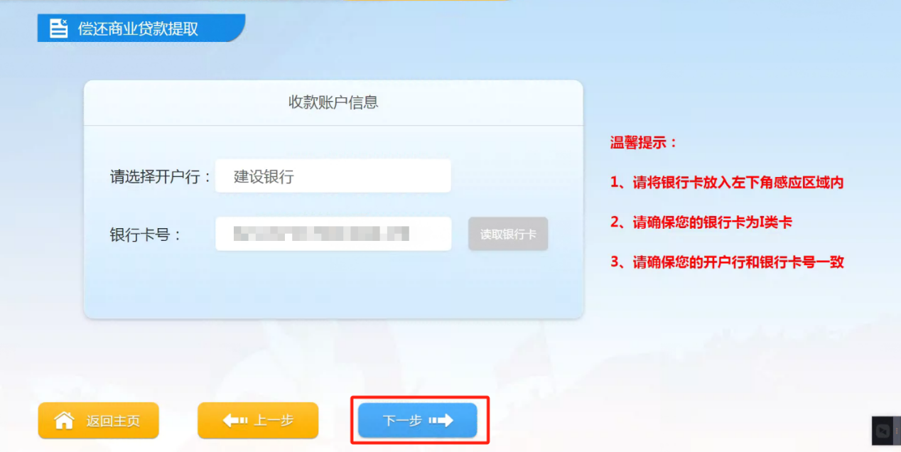

上传影像
注：身份证为必填项；
当提取人已婚且配偶为异地缴存，配偶提取情况证明为必填项；
当提取人是该贷款主借款人的配偶时，结婚证为必填项。

上传身份证影像：点击采集身份证影像，自助机自动拍照并上传身份证影像，完成后点击“下一步”。
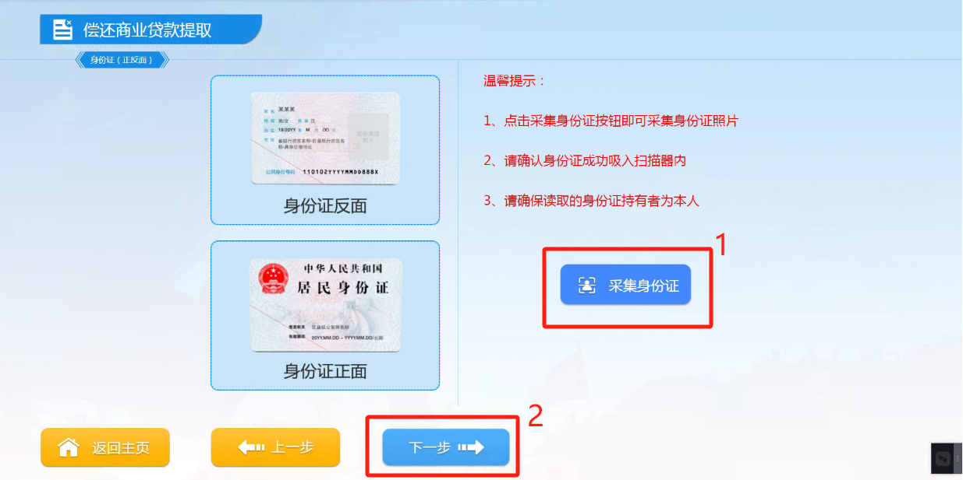

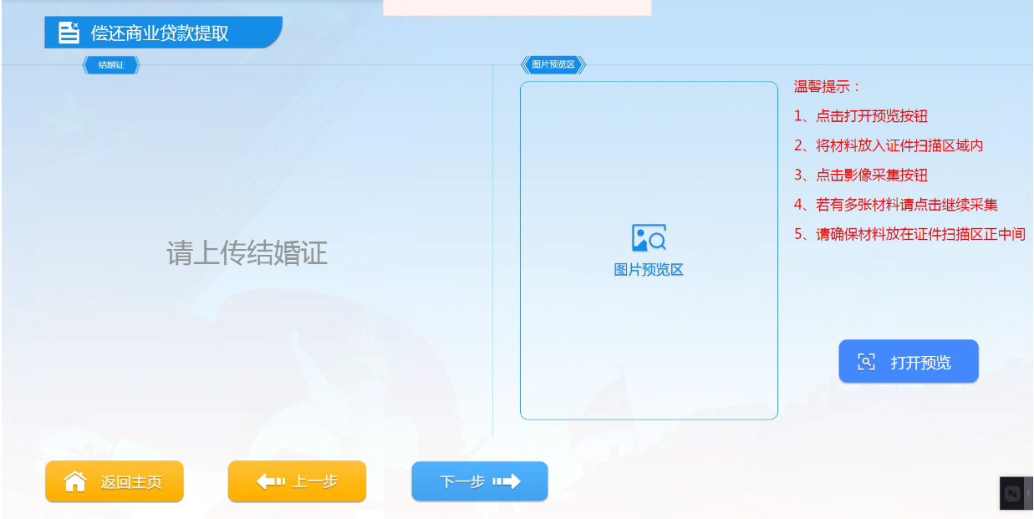
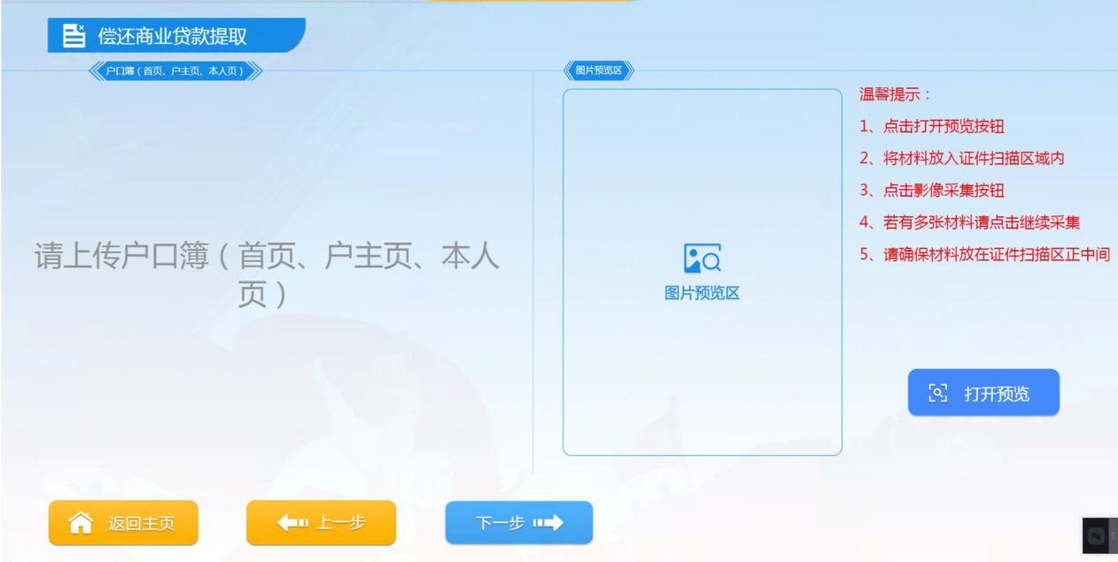
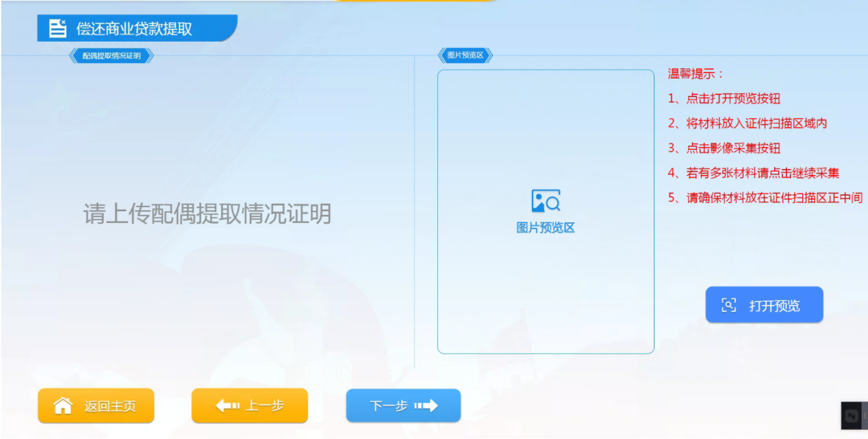

确认业务受理回单，点击“下一步”。
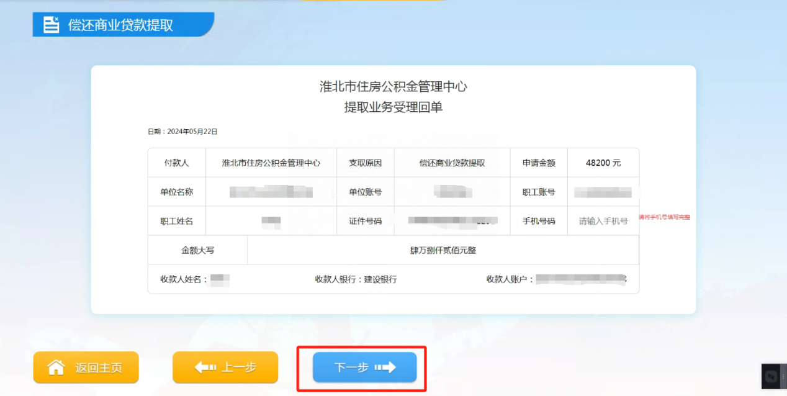

点击“影像采集”，人脸识别通过后点击并确认“提交审核”。
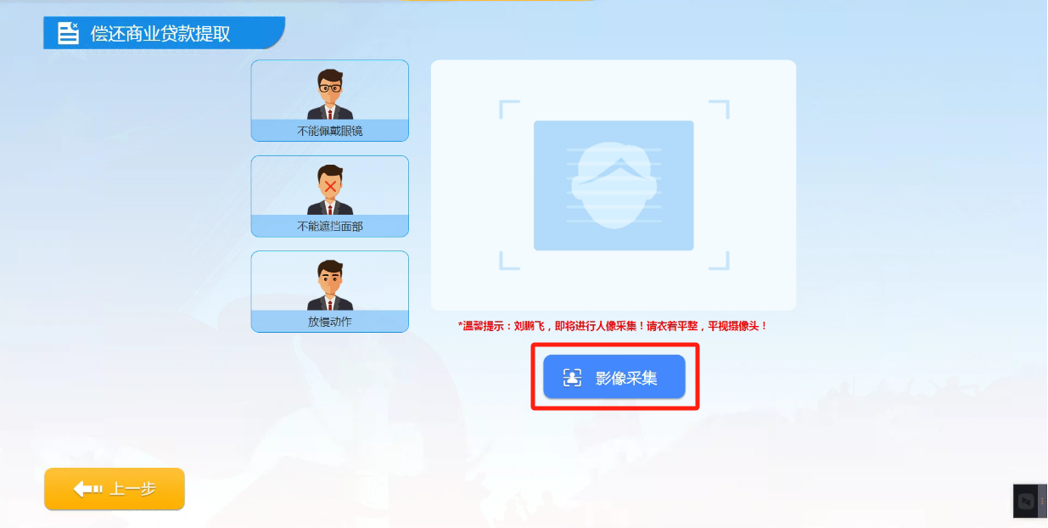

5、购买二手房提取

进入购买二手房提取页面
①选择不动产地区 ②填写不动产信息 ③确认婚姻信息
④（仅已婚做）选择配偶缴存地 ⑤输入首付款金额 ⑥试算金额 ⑦输入提取金额 ⑧点击“下一步”
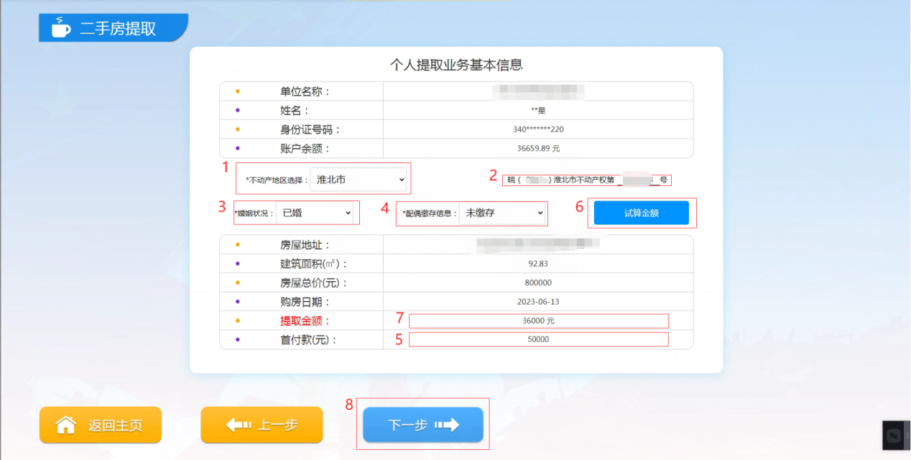

选择个人账户收款信息后点击“下一步”，填写相应信息（社保卡信息系统自动获取），点击“下一步”。
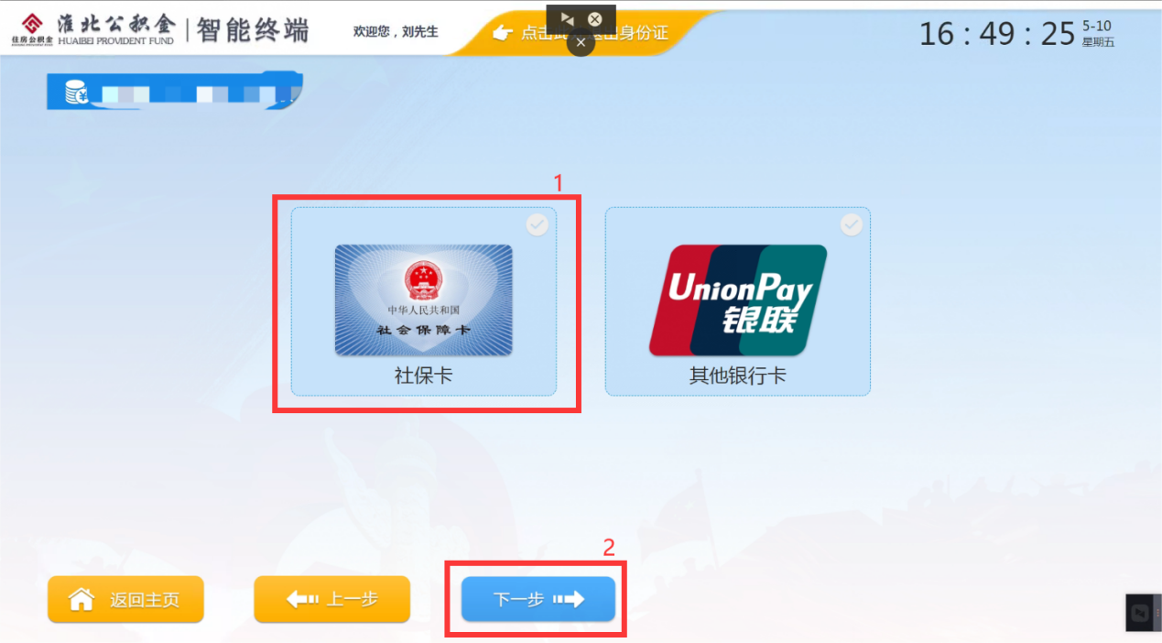
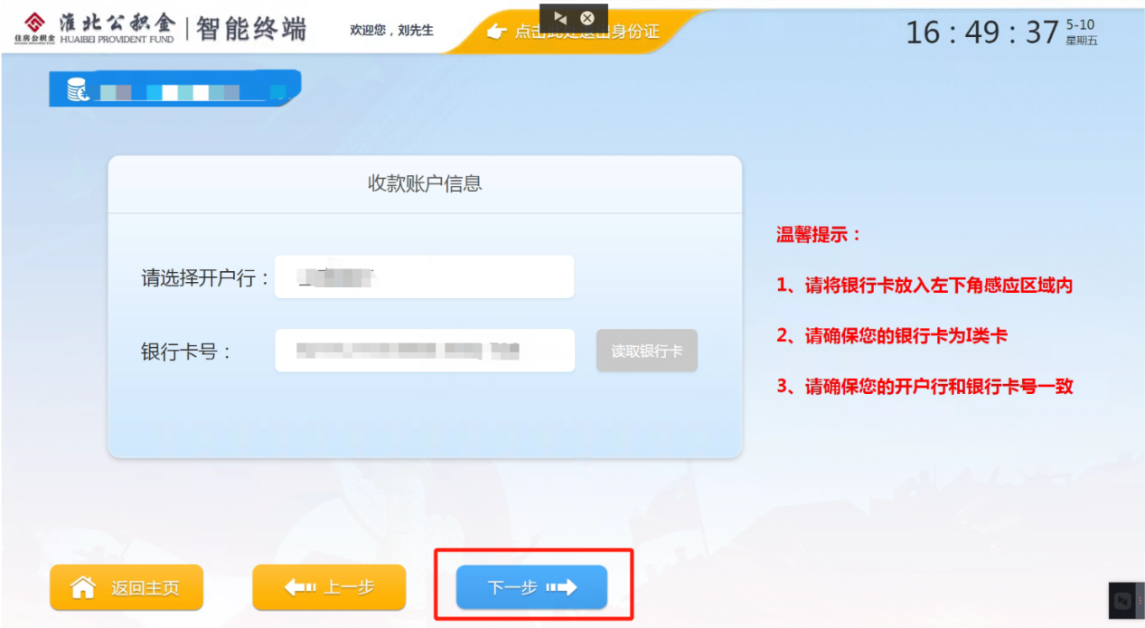

上传影像
注：身份证、购房发票、商品房购房合同影像必传；
当提取人已婚且配偶为异地缴存，配偶提取情况证明为必填项；
当提取人是房主的配偶时，结婚证为必填项。

上传身份证影像：点击采集身份证影像，自助机自动拍照并上传身份证影像，完成后点击“下一步”。
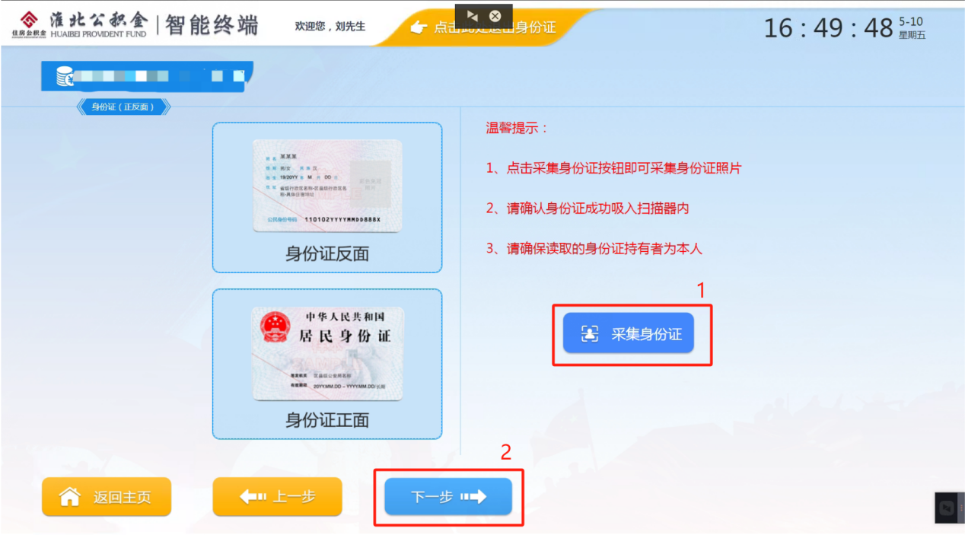

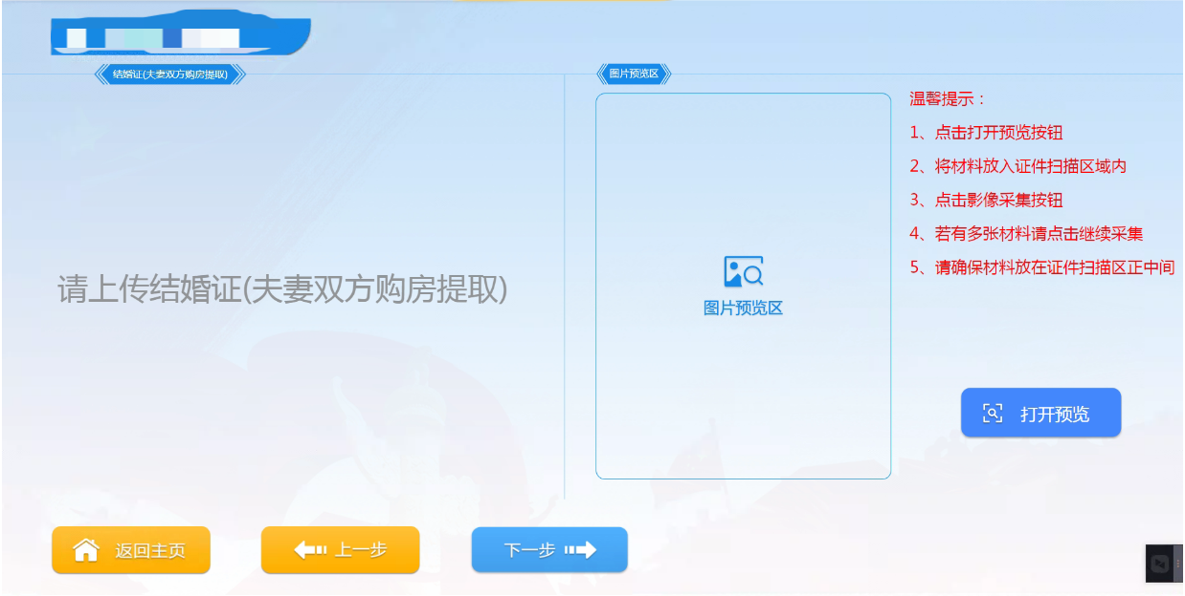
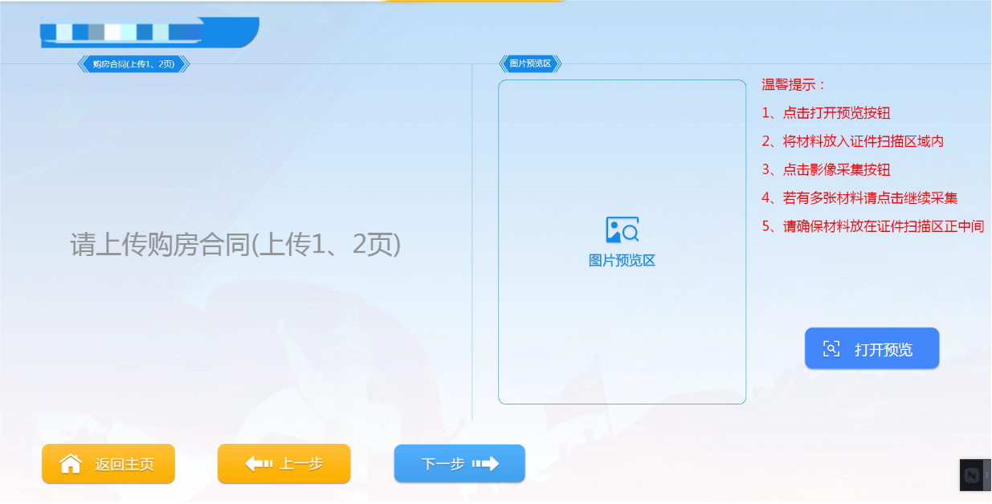

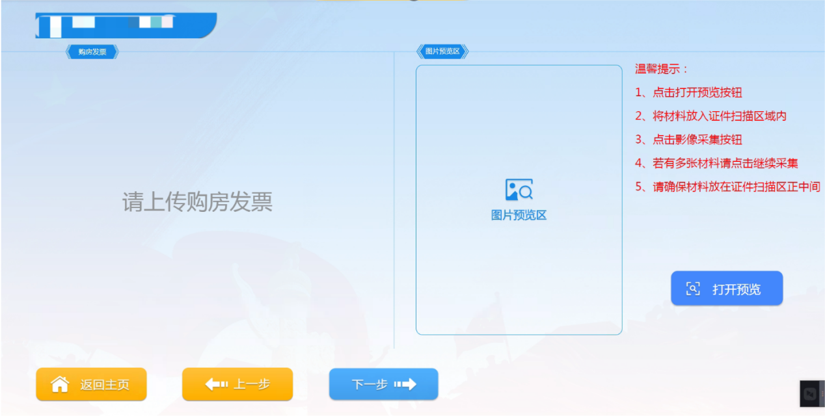
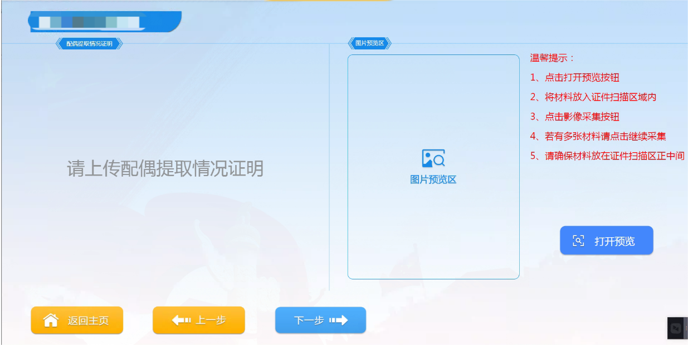

确认业务受理回单，点击“下一步”。
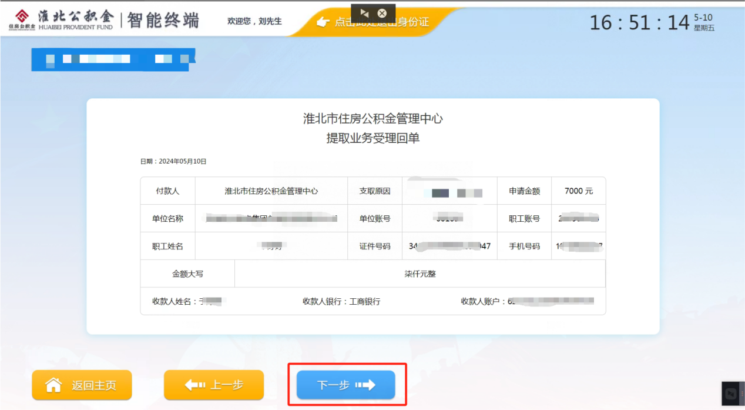

点击“影像采集”，人脸识别通过后点击并确认“提交审核”。
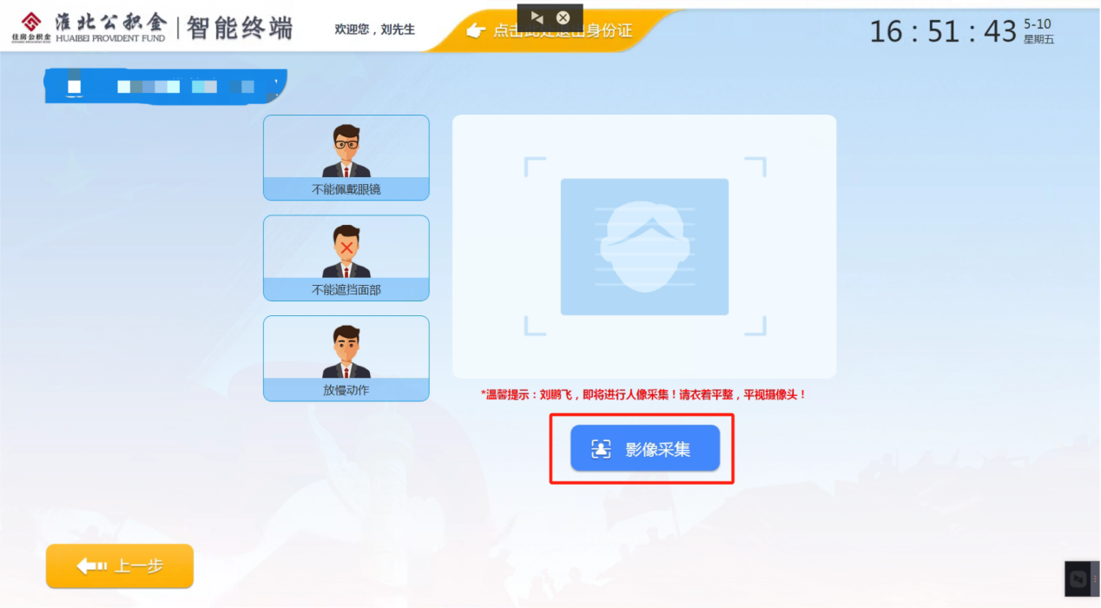
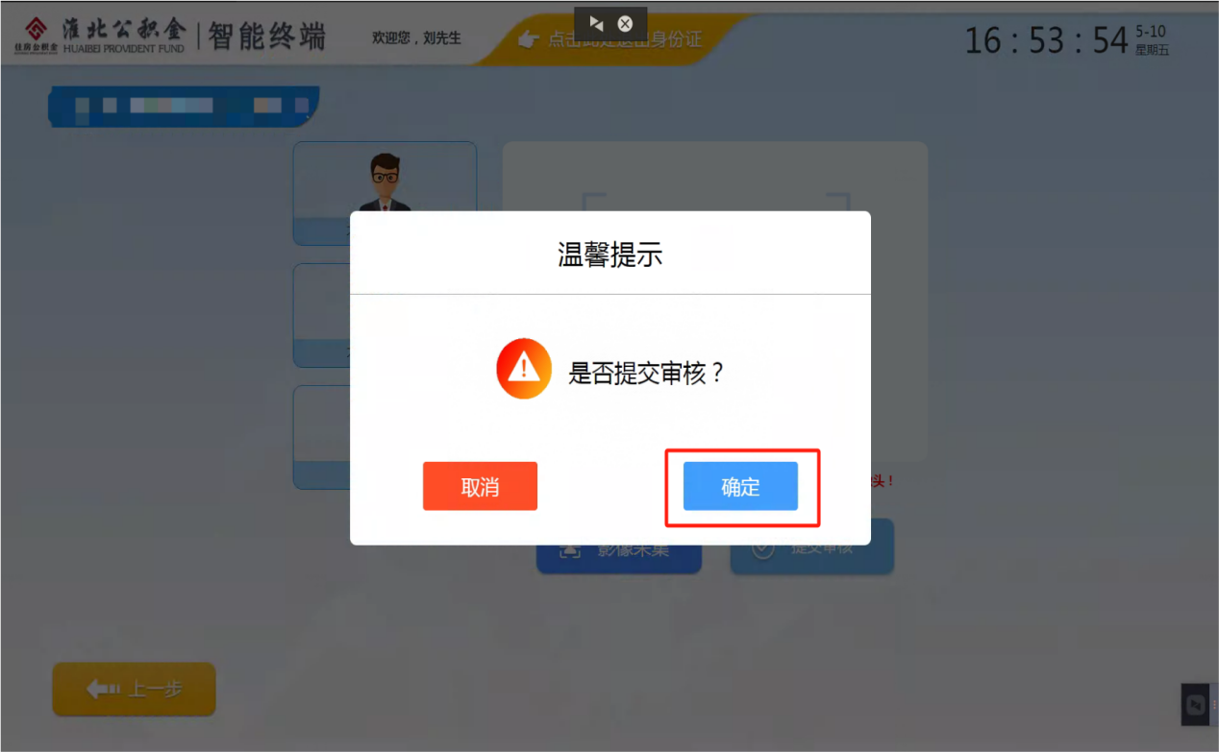
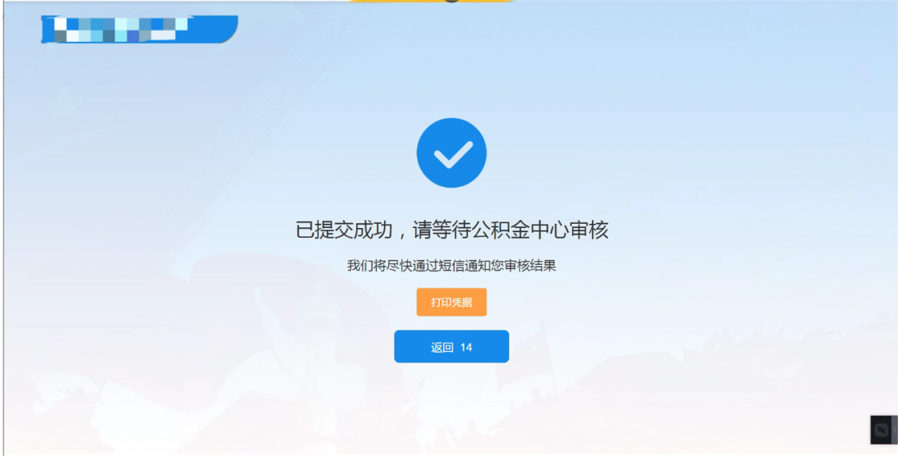

6、购买商品房提取

进入购买商品房提取页面
①确认婚姻信息 ②（仅已婚做）选择配偶缴存地 ③输入首付款金额 ④试算金额 ⑤输入提取金额 ⑥点击“下一步”。
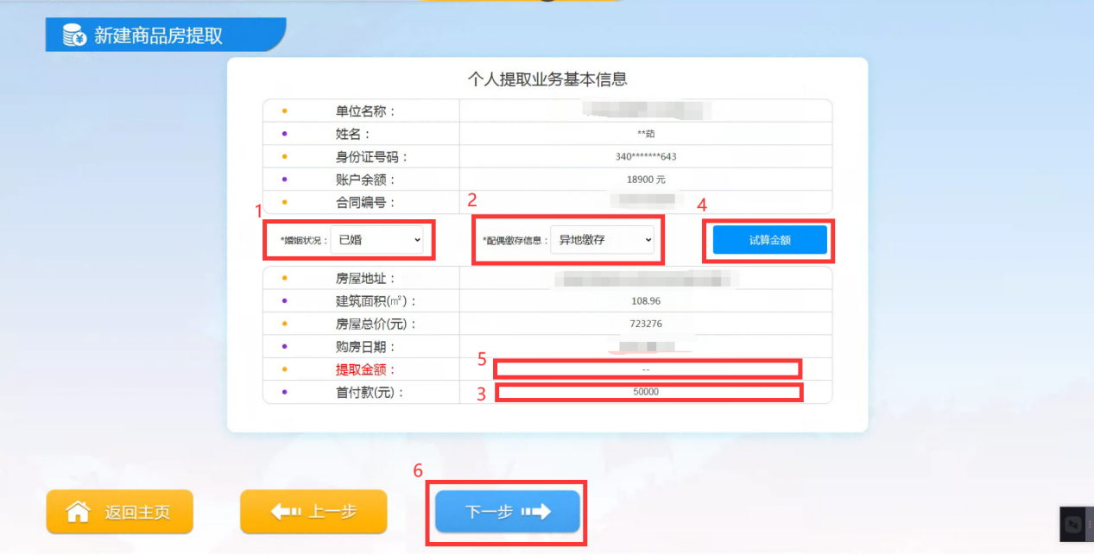

选择个人账户收款信息后点击“下一步”，填写相应信息（社保卡信息系统自动获取），点击“下一步”。

上传影像
注：身份证、购房发票、商品房购房合同影像必传；
当提取人已婚且配偶为异地缴存，配偶提取情况证明为必填项；
当提取人是房主的配偶时，结婚证为必填项。

上传身份证影像：点击采集身份证影像，自助机自动拍照并上传身份证影像，完成后点击“下一步”。

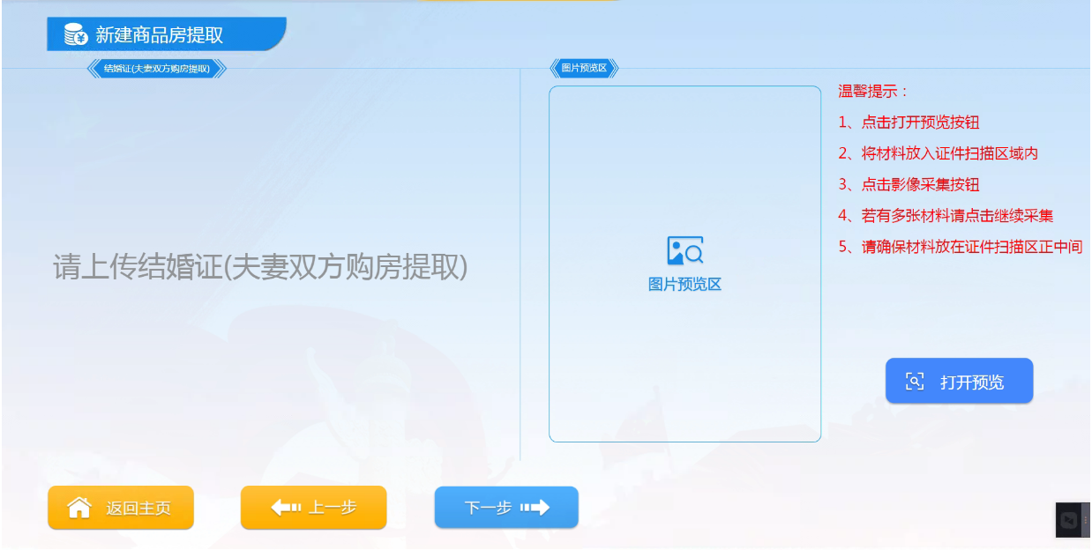
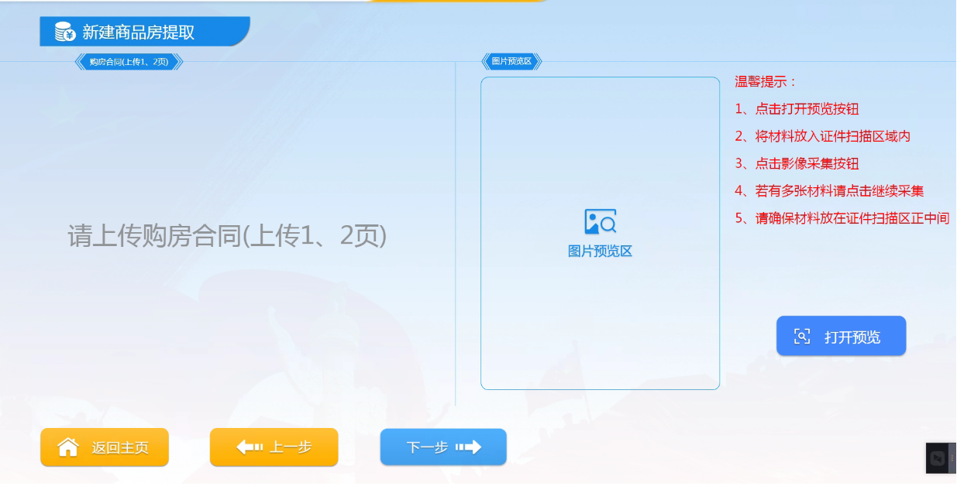

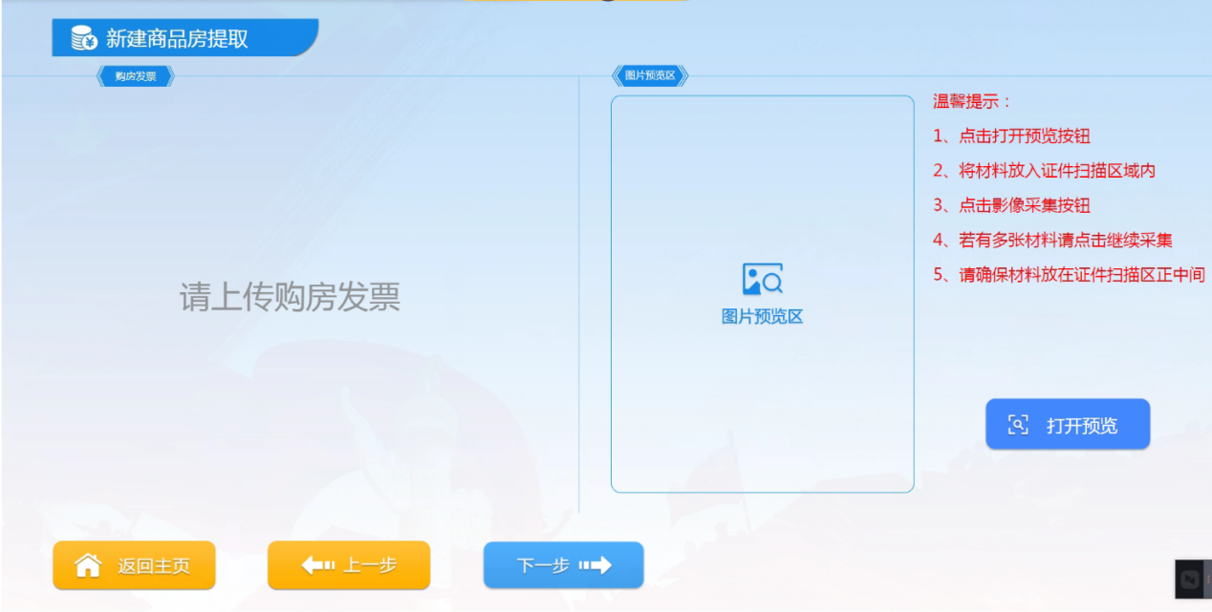
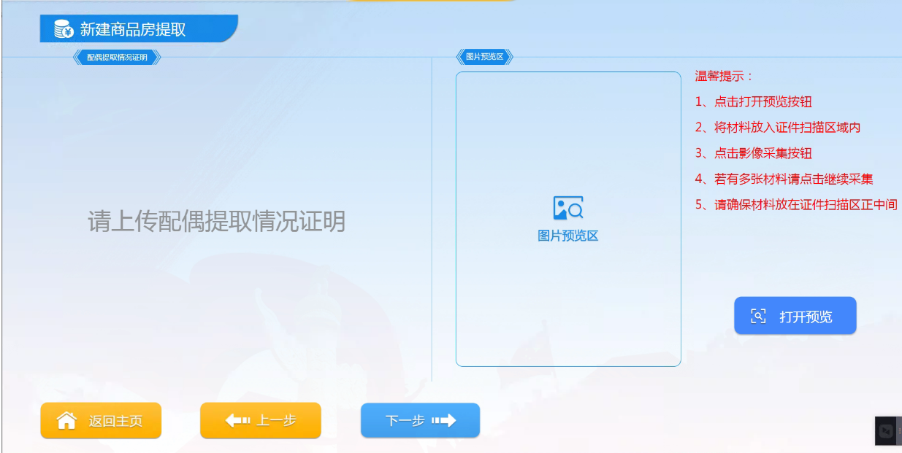

确认业务受理回单，点击“下一步”。

点击“影像采集”，人脸识别通过后点击并确认“提交审核”。
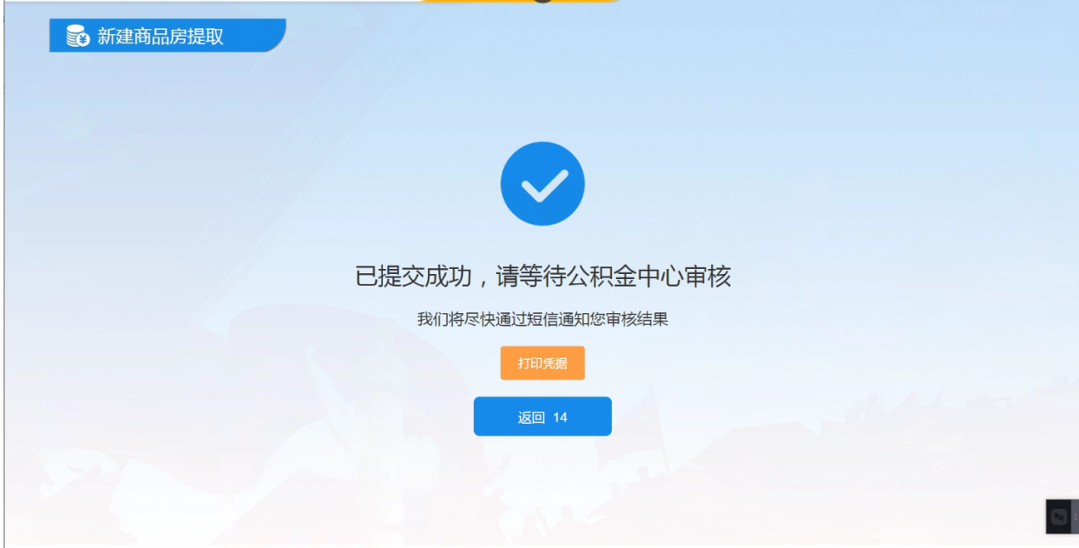

6、无房租房提取

进入无房租房提取页面（分为三类：普通无房租房提取、多子女家庭无房租房提取、灵活就业人员无房租房提取）。
①确认婚姻信息②试算金额③输入提取金额④点击“下一步”。（多子女家庭无房租房提取要选择子女人数，会影响试算出来的金额）
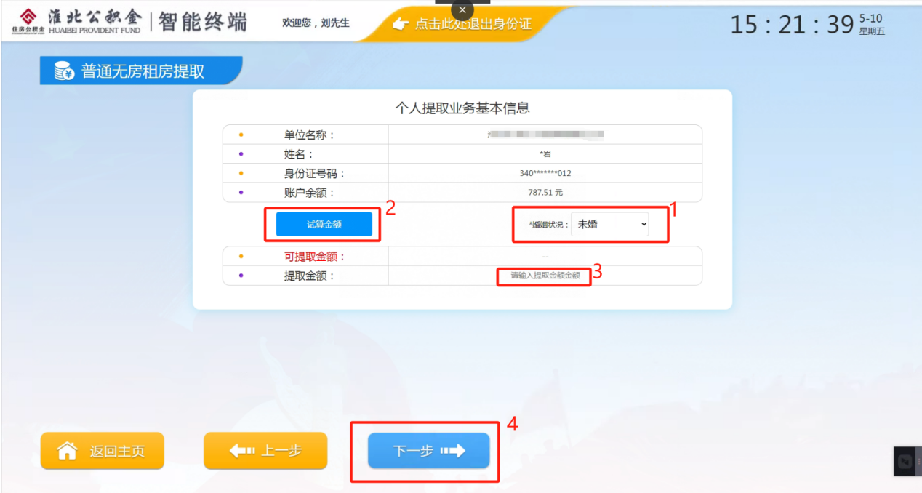

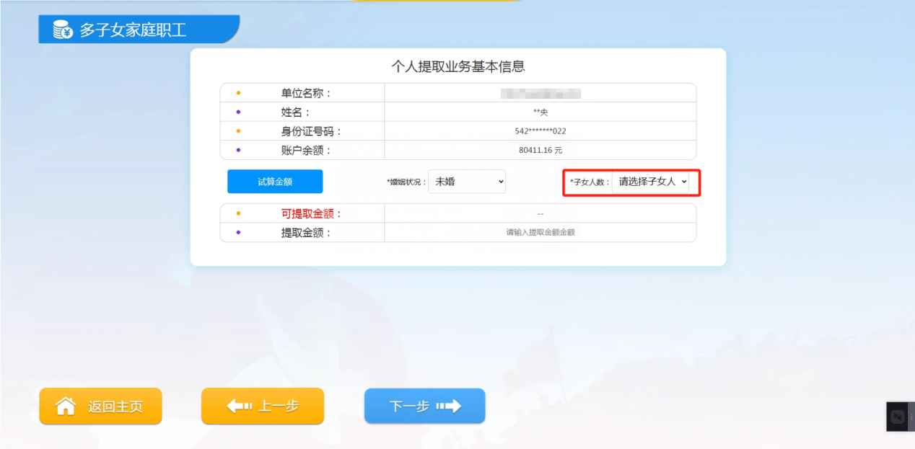

选择个人账户收款信息后点击“下一步”，填写相应信息（社保卡信息系统自动获取），点击“下一步”。

上传影像（普通无房租房提取、灵活就业人员无房租房提取一般情况下不用上传影像）
注：只要需要上传影像，都要身份证影像；
当提取人修改婚姻信息，婚姻状况为必填项；
当提取人做的是多子女时无房租房提取，所有孩子出生证明为必填项。

上传身份证影像：点击采集身份证影像，自助机自动拍照并上传身份证影像，完成后点击“下一步”。

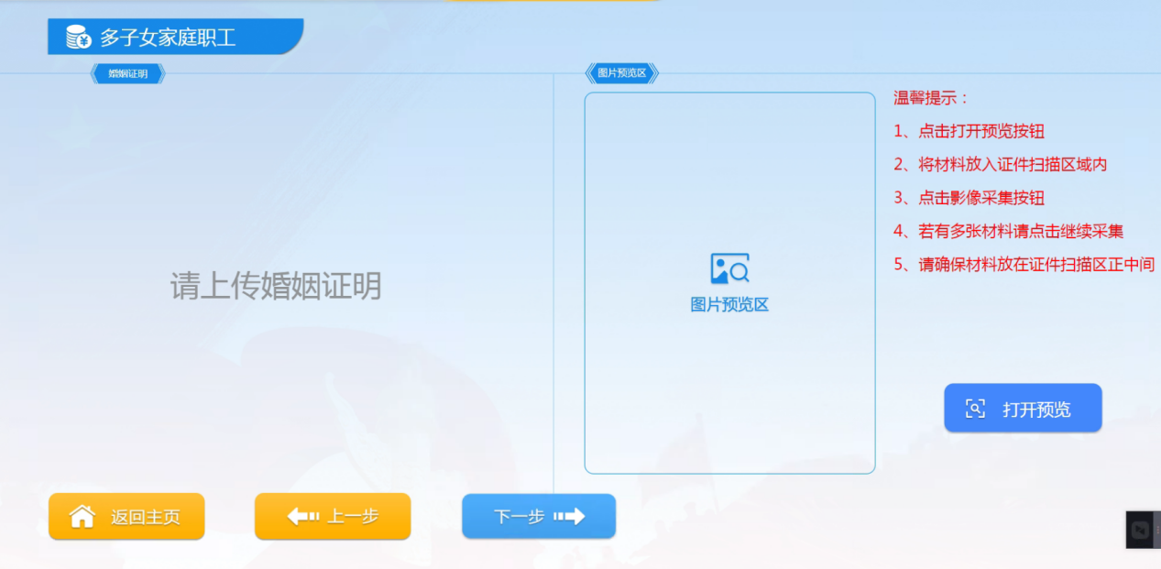
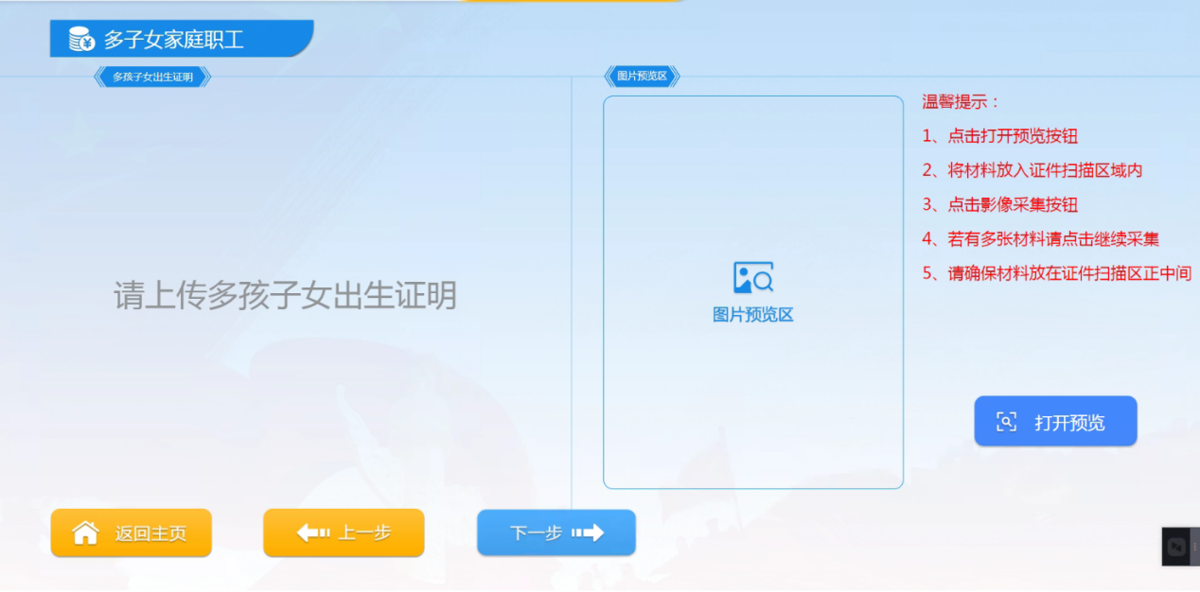

确认业务受理回单，点击“下一步”。

点击“影像采集”，人脸识别通过后点击并确认“提交审核”。

(二)提前还款预约
缴存职工在业务办理界面选择“提前还款预约”进入界面；
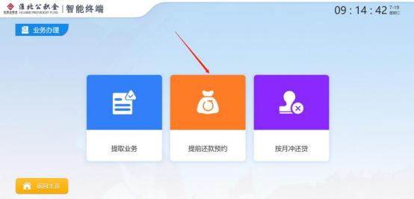
阅读业务须知后，进入下步；
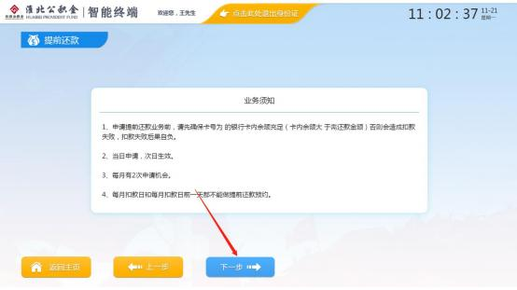
查看贷款信息后，进入下步；

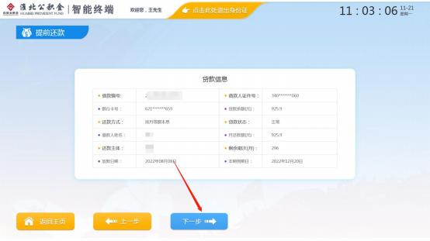
选择还款类型，进入下步；
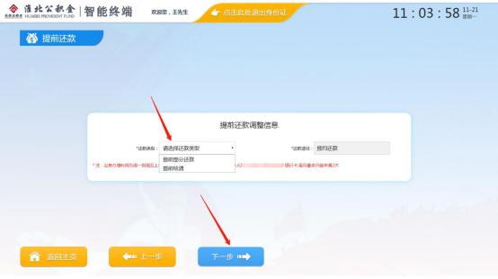
进行提前还款调整信息；按照界面提示进行操作后，进入下一步；

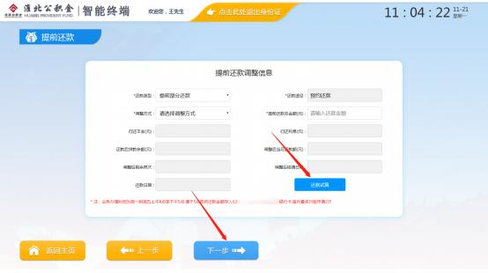
（提前部分还款）
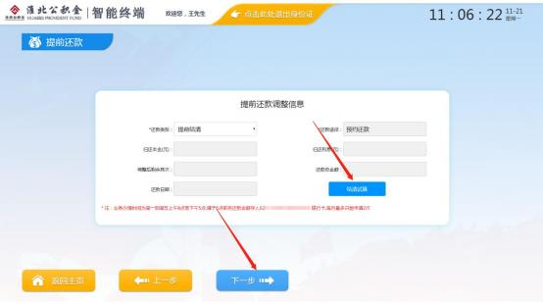
（提前结清）
进行影像采集；在界面找到并点击“影像采集”，识别出人脸后， 弹出提交确认界面，点击“确定”即为提交业务，等待审核即可。

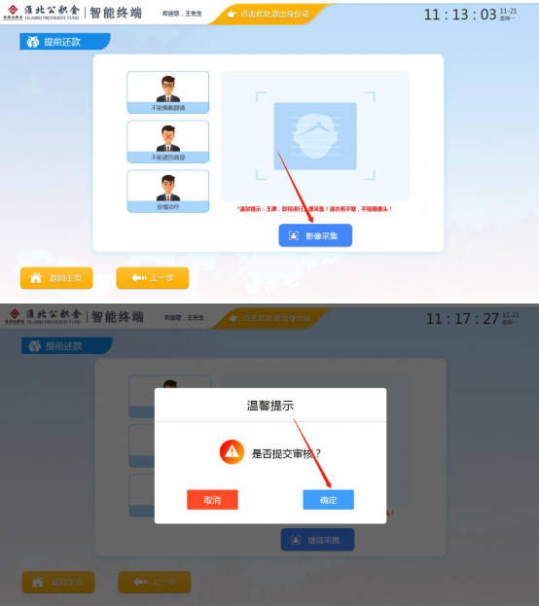

(三)按月冲还贷
缴存职工在业务办理界面选择“按月冲还贷”进入界面；
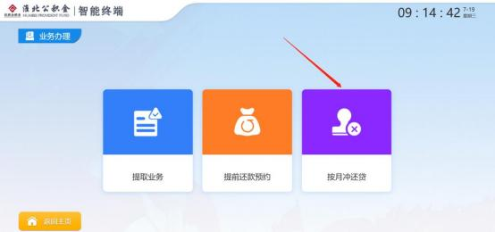
进行签约；查看个人贷款信息，点击“签约”按钮进入下步；

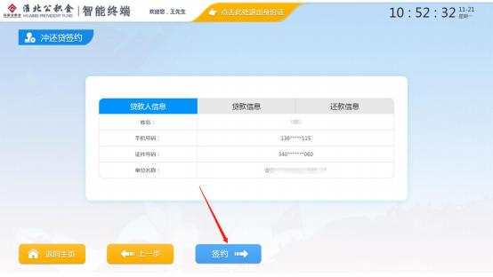

进行影像采集；在界面找到并点击“影像采集”，识别出人脸后， 弹出提交确认界面，点击“确定”即为提交业务，等待审核即可。

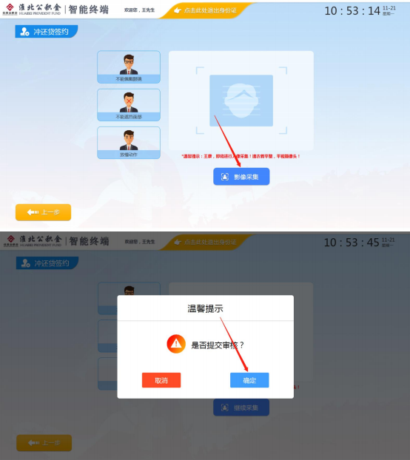

五、信息查询
缴存职工在自助终端首页选择“信息查询”进入界面；
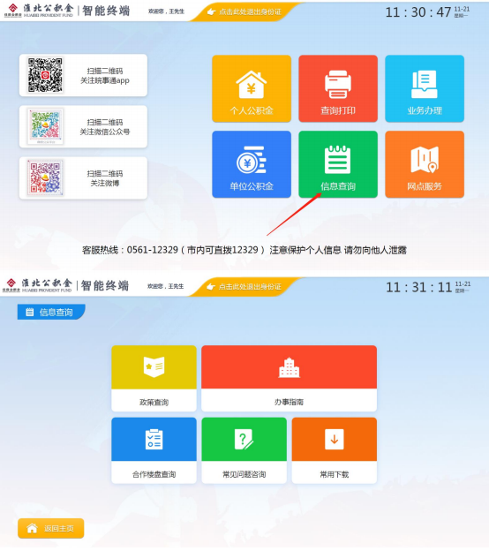

(一)政策查询
缴存职工在信息查询界面选择“政策查询”进入界面。
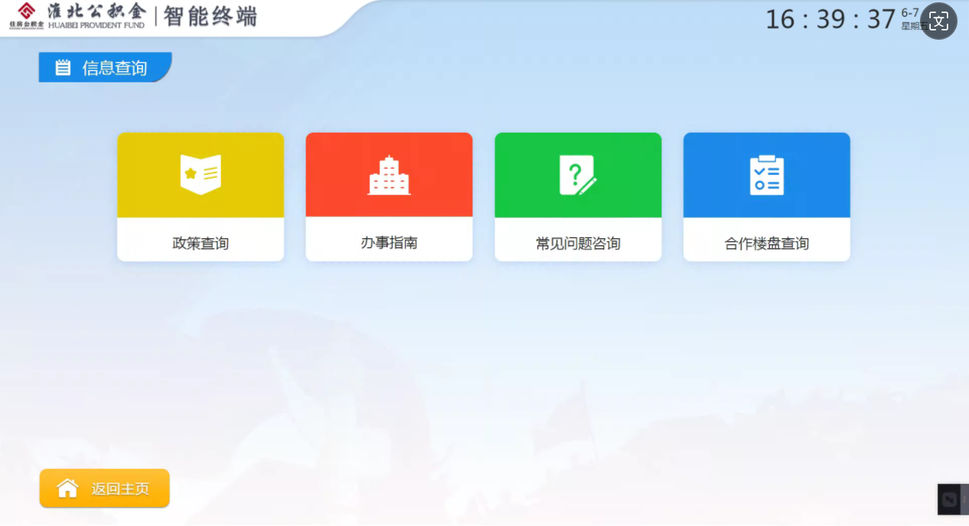

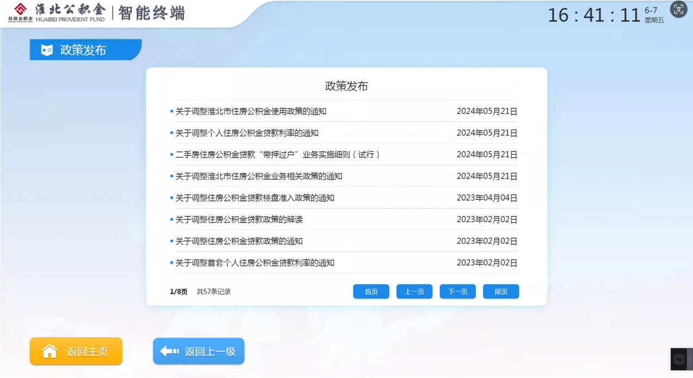

(二)办事指南
缴存职工在信息查询界面选择“办事指南”进入界面。
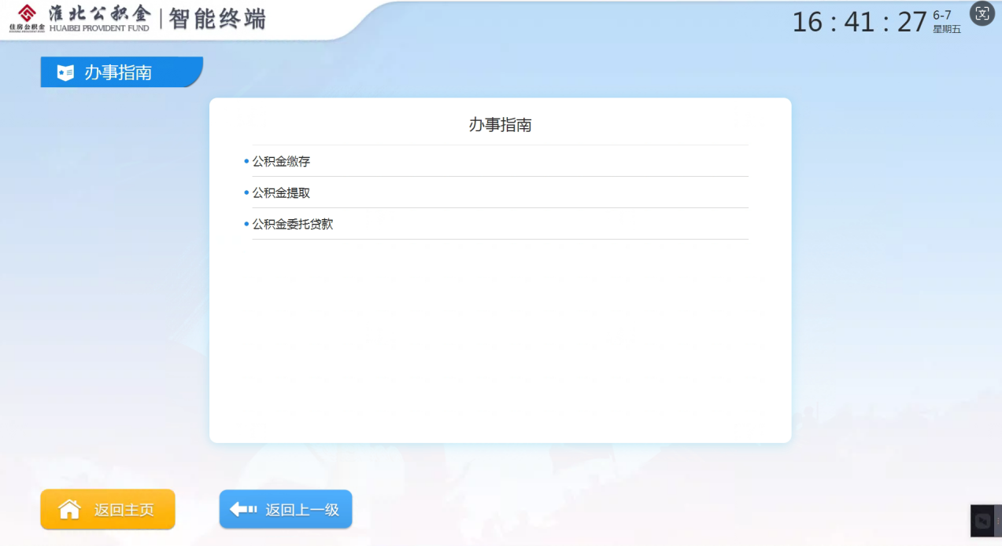

(三)合作楼盘查询
缴存职工在信息查询界面选择“合作楼盘查询”进入界面。

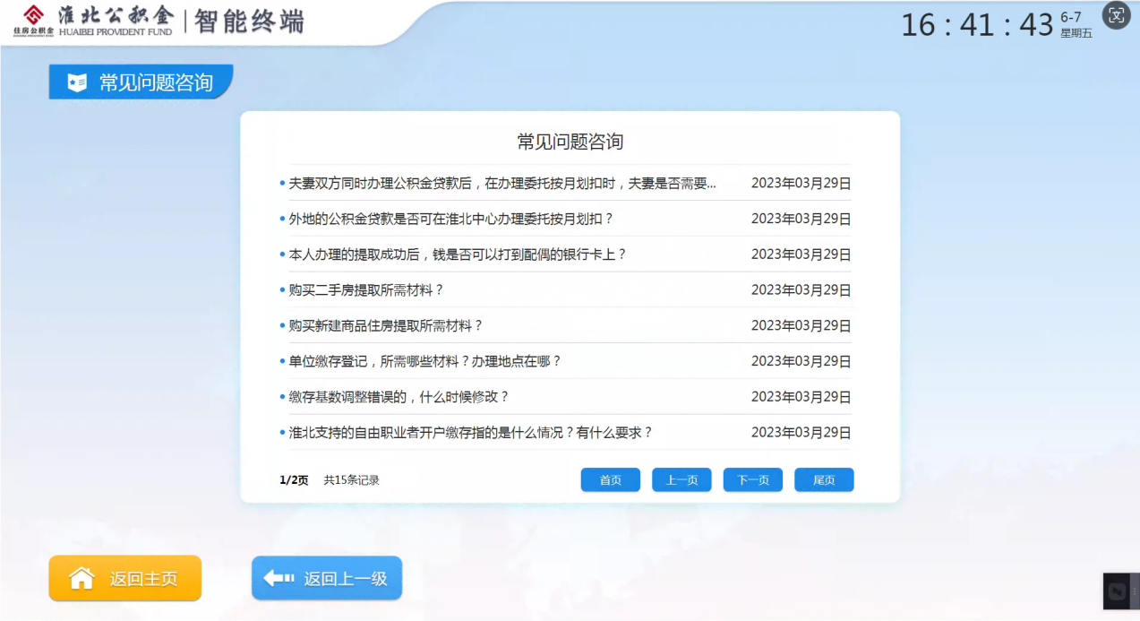

(四)常见问题咨询
缴存职工在信息查询界面选择“常见问题咨询”进入界面。

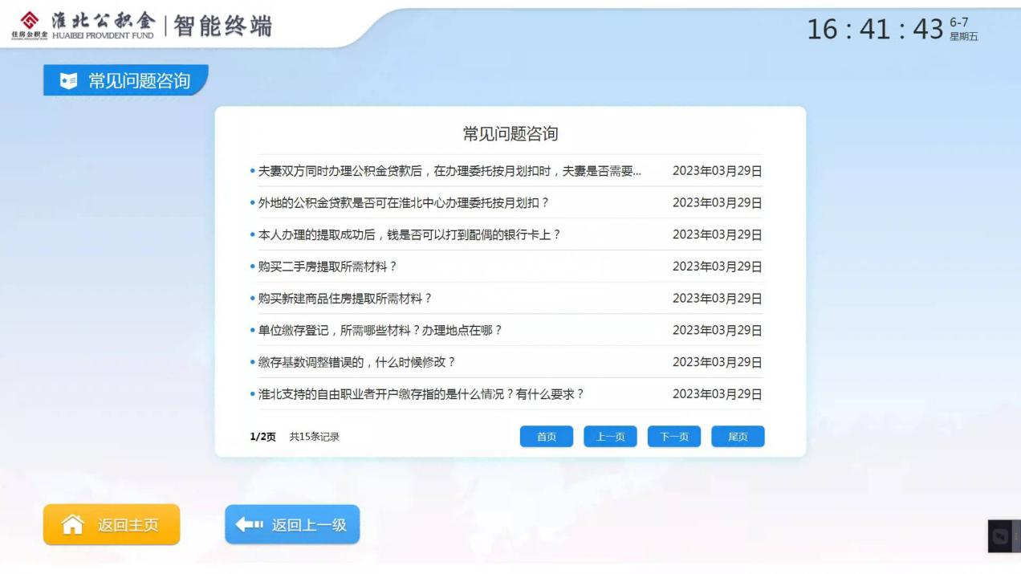

六、网点服务
缴存职工在自助终端首页选择“网点服务”进入界面，查看服务 网点。
